
РУССКИЙ
стр. 5
Davide e Luigi Volpi S.p.A.
Via San Rocco,10 – 46040 Casalromano (MN) – Italy Tel. +39 0376.76009 - 76012 Fax. +39 0376.76408
www.volpioriginale.it
E-mail: commerciale@volpioriginale.it – export@volpioriginale.it

ЭЛЕКТРИЧЕСКИЙ РАСПЫЛИТЕЛЬ
V_BLACK SMART
РУКОВОДСТВО ПО ЭКСПЛУАТАЦИИ

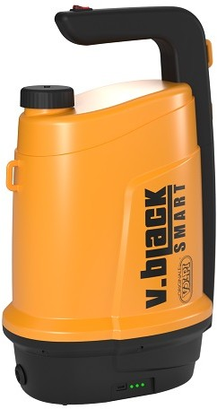

ВНИМАНИЕ: ВНИМАТЕЛЬНО ПРОЧИТАЙТЕ РУКОВОДСТВО ПО ЭКСПЛУАТАЦИИ ПЕРЕД ПЕРВЫМ ИСПОЛЬЗОВАНИЕМ АППАРАТА
ВНИМАНИЕ: ЗАПУСК ДВИГАТЕЛЯ ТОЛЬКО С НАПОЛНЕННЫМ БАКОМ!
ВНИМАНИЕ: ЕСЛИ АППАРАТ НЕ ИСПОЛЬЗУЕТСЯ ДЛИТЕЛЬНОЕ ВРЕМЯ (СВЫШЕ 4-Х МЕСЯЦЕВ), НЕОБХОДИМО ПЕРЕЗАРЯДИТЬ БАТАРРЕЮ

Via San Rocco,10 – 46040 Casalromano (MN) – Italy Tel. +39 0376.76009 - 76012 Fax. +39 0376.76408
www.volpioriginale.it
E-mail: commerciale@volpioriginale.it – export@volpioriginale.it
Davide e Luigi Volpi S.p.A.

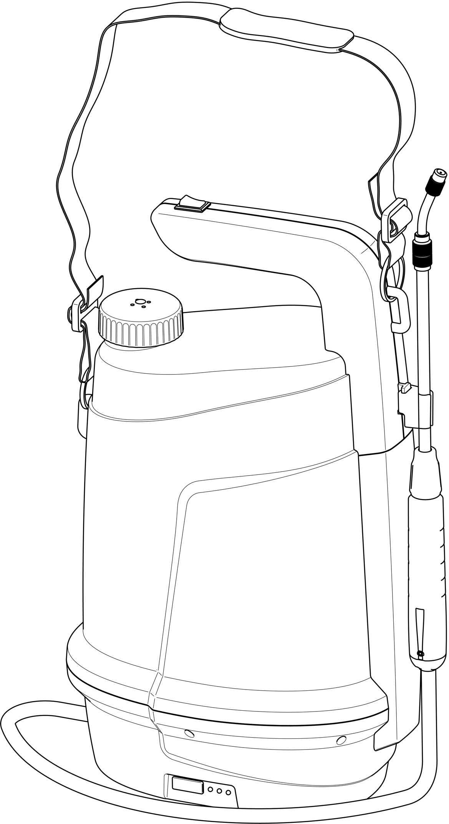

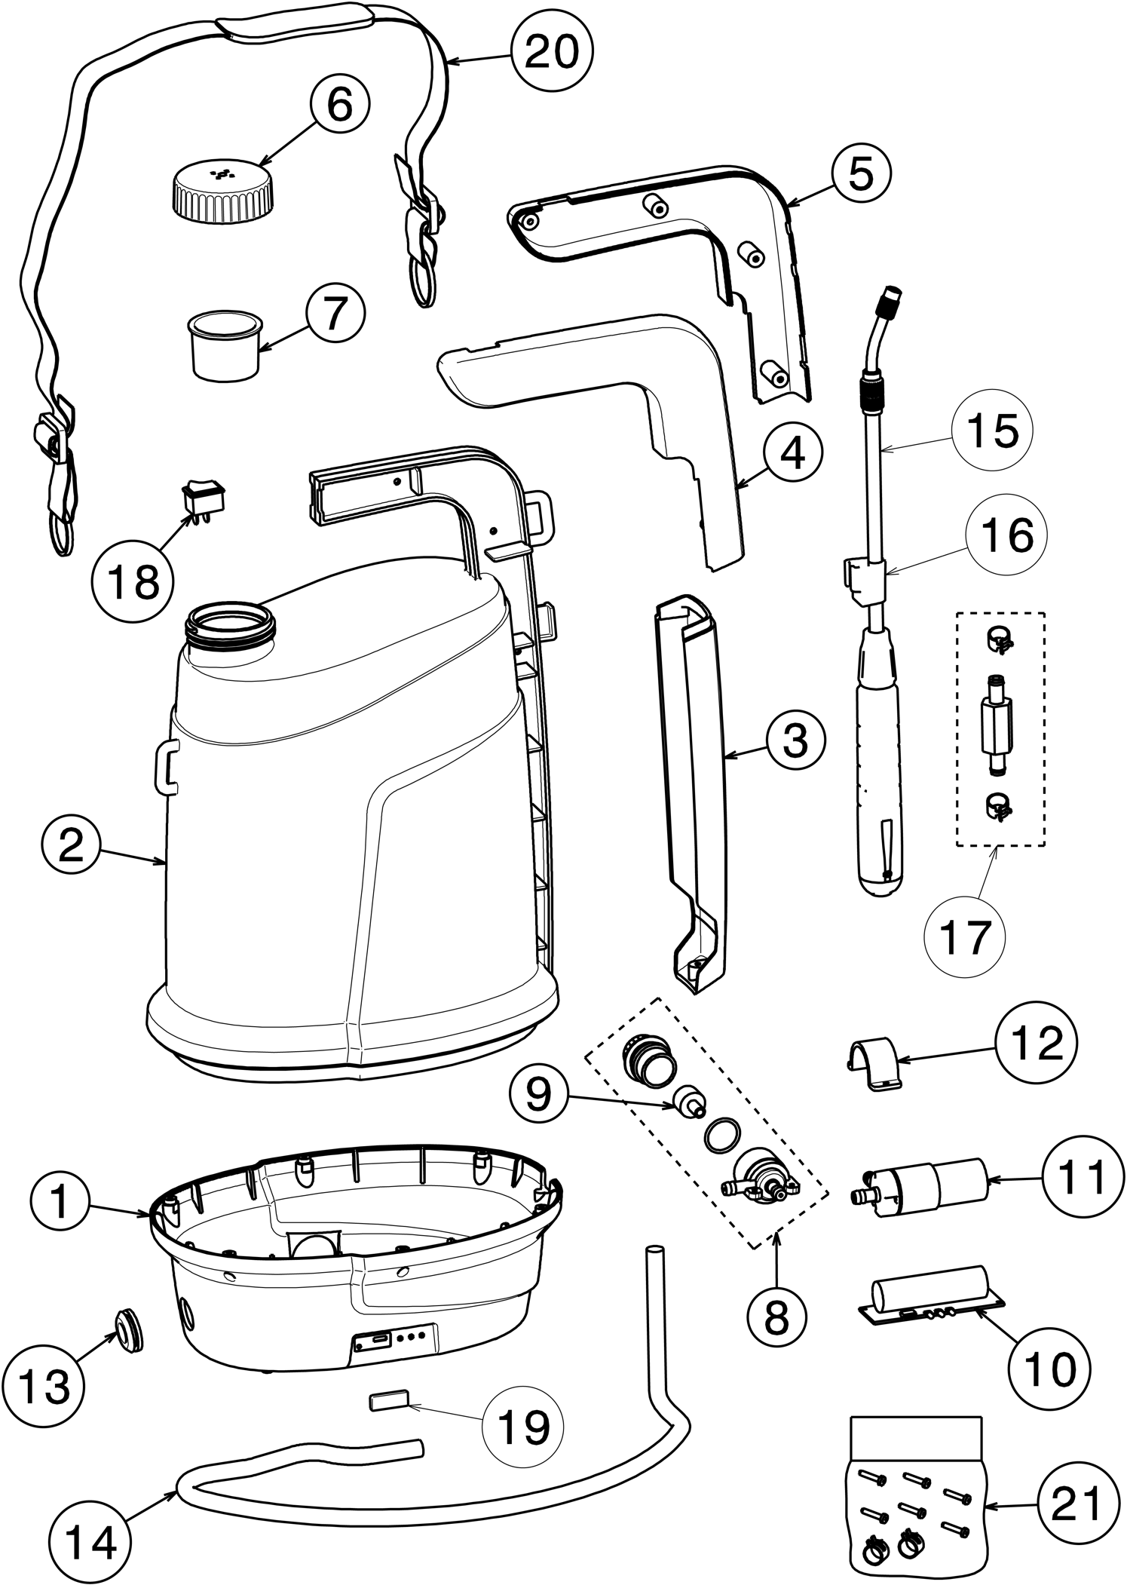

IT SIMBOLI DI SICUREZZA РУ ЗНАКИ БЕЗОПАСНОСТИ ES SIMBOLOS DE SECURIDAD FR SYMBOLES DE SÉCURITÉ

 | I - Leggere attentamente il manuale di istruzioni РУ - Внимательно прочитайте инструкции  ES - Lea atentamente el manual de instrucciones FR - Lisez attentivement le manuel d'instructions |  | I - Non lasciare la macchina esposta a fonti di calore РУ - Не подвергайте аппарат действию источников тепла  ES – No deje la maquina cerca de fuentes de calor  FR – Ne pas laisser la machine près de sources de chaleur
 | I - Utilizzare protezioni per le mani. РУ - Используйте защиту для рук. ES - Usar guantes protectores  FR - Utiliser des gants de protection |  | I - Non lasciare la macchina esposta al gelo. РУ - Не оставляйте аппарат на морозе.  ES – No deje la maquina expuesta a las heladas FR – Ne pass laisser la machine exposé au gel
 | I - Utilizzare protezioni per il corpo. РУ - Используйте защиту для тела. ES – Usar proteccion para el cuerpo FR – Utiliser des protections du corps | 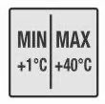 | I - Utilizzare la macchina solo tra +1°C e +40°C.  РУ - Используйте аппарат только при температуре от  +1 °C до +40 °C.  ES – Usar la maquina entre +1°C y +40°C  FR – Utilizer la machine entre +1°C et +40°C
 | I - Utilizzare protezioni per le vie respiratorie.  РУ - Используйте защиту для дыхательных путей. ES – Usar protecciones para el tracto respiratorio  FR – Utiliser des protections pour les voies respiratoires |  | I - Distanza minima tra la macchina ed altre persone 3m. РУ - Минимальное расстояние между аппаратом и другими людьми 3 м.  ES – Distancia minima entre la maquina y otras personas: 3m  FR – Distance minimal entre la machine et d’autres  pelrsoonnes : 3gm .ru
 | I - Utilizzare protezioni per gli occhi. РУ - Используйте защиту для глаз. ES - Usar gafas protectoras  FR - Utiliser des lunettes de protection | 
 | I – Non dirigere il getto verso persone o animali  РУ – Не направляйте струю на людей или животных. ES – No pulverizar hacia personas o animales  FR – Ne pas vaporiser vers des personnes ou des animaux |  | I - Non esporre la batteria a fiamme, potrebbe esplodere РУ - Не бросайте аккумулятор в огонь, он может взорваться  ES - No exponga la batería a las llamas o calor intenso, puede explotar  FR - N'exposez pas la batterie à des flammes ou à une chaleur intense, elle pourrait exploser
 | I - Non utilizzare con solventi, oli o prodotti infiammabili РУ - Не используйте с растворителями, маслами или возгораемыми продуктами  ES - No usar con disolventes, aceites o productos inflamables.  FR – ne pas utiliser avec des solvants, des huiles ou des produits inflammables |  | I - Non disassemblare la batteria РУ - Не разбирайте аккумулятор ES - No desarme la batería FR - Ne pas démonter la batterie
 | I - Non buttare tra i rifiuti domestici  РУ - Не используйте с растворителями, маслами или возгораемыми продуктами  ES - No arroje los desechos a la basura doméstica  FR - Ne jetez pas les déchets dans les ordures ménagères |  | I - Batteria agli ioni di Litio, non buttare tra i rifiuti domestici  РУ - Не разбирайте аккумулятор  ES - No arrojar la batería de Ion-Litio a la basura doméstica  FR - Ne jetez pas la batterie Lithium-Ion dans les ordures ménagères

РУССКИЙ Перевод оригинальных инструкций
УКАЗАТЕЛЬ
- ОПИСАНИЕ РУКОВОДСТВА 5
- ОПИСАНИЕ МАШИНЫ 5
- ОБЩИЕ ПРЕДПИСАНИЯ 6
- ПОРЯДОК ТРАНСПОРТИРОВКИ И ПЕРЕМЕЩЕНИЯ 7
- СПОСОБЫ ИСПОЛЬЗОВАНИЯ 7
- ОБСЛУЖИВАНИЕ 9
- ПРОБЛЕМЫ - ПРИЧИНЫ – РЕШЕНИЕ 9
- УКАЗАНИЯ ПО РАЗБОРКЕ И УТИЛИЗАЦИИ 10
- СПИСОК ЗАПЧАСТЕЙ 10

Поздравляем Вас с вашим выбором. Наши электрические насосы отличаются высоким качеством компонентов и ценятся за их долгий срок службы; они разработаны для работы в любых климатических условиях и обеспечивают максимальную эффективность при минимальном потреблении энергии.
Как все наши продукты, также и этот насос прошел точные и строгие испытания; при использовании в соответствии с приведенными далее инструкциями, он прослужит вам долгие годы, а развитый сервис по поставке запчастей позволит вам длительное время проводить ремонт использую оригинальные запчасти.

ОПИСАНИЕ РУКОВОДСТВА

  - ВВЕДЕНИЕ
Внимательно прочитайте это руководство по эксплуатации перед вводом в действие, использованием, техобслуживанием или любой другой операцией с аппаратом.
Правильная эксплуатация аппарата и эффективное и рациональное обслуживание позволяют поддерживать устройство в оптимальных рабочих условиях не снижая эффективность и безопасность.
Настоящее руководство подготовлено в соответствии с указаниями, содержащимися в ПРИЛОЖЕНИИ I ДИРЕКТИВЫ ПО МАШИНАМ 2006/42/CE и представляет составную и существенную часть устройства.
Настоящее руководство должно храниться вместе с устройством, в защищенном и доступном месте для быстрой консультации и должно сопровождать устройство во время всего срока службы, начиная от первого испытания до конечной утилизации.

  - ЗАДАЧИ И ОГРАНИЧЕНИЯ РУКОВОДСТВА
Настоящее руководство по эксплуатации имеет задачу:
- Описать работу и условия использования аппарата.
- Привести основные технические характеристики устройства.
- Дать инструкции по эксплуатации.
- Отметить потенциальные риски и/или возможные опасные ситуации.
- Дать инструкции по обслуживанию и ремонту.
- Объяснить возможные неполадки и способы их устранения.
Помимо соблюдения инструкций, содержащихся в настоящем руководстве по эксплуатации, при использовании устройства должны соблюдаться все действующие нормы безопасности.

ОПИСАНИЕ МАШИНЫ

  - ТЕХНИЧЕСКИЕ ХАРАКТЕРИСТИКИ
«V_BLACK SMART» должен использоваться только с одобренными регулирующими органами химическими растворами, а температура распыляемых жидких растворов не должна превышать 40 °C.

Насос | Мембранный
Литиевый заряжаемый аккумулятор | 3,7 В пост.т. 2,6 Ач
Сопло с регулируемым конусом | ДА
Рабочее давление | 0 ÷ 2 бар
Расход | До 0,35 л/мин.
Литров распыления на каждую зарядку аккумулятора | До 52,5
Емкость бака | 5 литров
Вес с пустым баком | 1,25 кг
Вес с полным баком | 6,25 кг
Полный вес упаковки | 1,45 кг
Фильтр насоса | ДА
Гнездо зарядного устройства | Micro USB

  - ДОПУСТИМЫЕ УСЛОВИЯ ОКРУЖАЮЩЕЙ СРЕДЫ
Условия окружающей среды, в которых устройство должно работать: Температура: 5 ÷ 40°C, Влажность: 0 ÷ 70% (без конденсата). Кроме того, следует поместить устройство в место, защищенное от непогоды, солнца, мороза, без пыли и сухое.
ВНИМАНИЕ: МАШИНА НЕ ГОДИТСЯ ДЛЯ РАБОТЫ ВО ВЗРЫВООПАСНОЙ СРЕДЕ.

  - ШУМ И ВИБРАЦИИ
Вибрации и шум во время работы устройства полностью соответствуют нормам и не могут причинить вред оператору (уровень звукового давления на поверхности <70 дБА; механическая вибрация <2,5 м/с2).

ОБЩИЕ ПРЕДПИСАНИЯ

  - ПРЕДУПРЕЖДЕНИЯ ПО БЕЗОПАСНОСТИ И МЕРАМ ПРЕДОСТОРОЖНОСТИ
Несмотря на принятые меры, аппарат в рабочей зоне может представлять опасность и потенциальный риск. Необходимо тщательно анализировать потенциальное наличие таких ситуаций опасности и риска, чтобы наладить безопасную работу, установить подходящие правила поведения и применять средства индивидуальной защиты.
- РАБОТАЯ С НАСОСОМ, ОПЕРАТОР ДОЛЖЕН ИСПОЛЬЗОВАТЬ БЕЗОПАСНЫЕ ПРОЦЕДУРЫ РАБОТЫ И СОБЛЮДАТЬ НОРМЫ И ПРАВИЛА ТЕХНИКИ БЕЗОПАСНОСТИ.
- Не применяйте продукты с неизвестными токсикологическими свойствами, а только продукты, разрешенные Министерством Здравоохранения, точно соблюдая конкретные инструкции и указания по использованию, содержащиеся на упаковке продукта, который вы намереваетесь использовать.
- Категорически запрещено использовать насос детям, подросткам и беременным женщинам.
- Не использовать при усталости, болезни или при нахождении под действием алкоголя, наркотиков или лекарств, которые могут влиять на физическое и умственное состояние.
- Не разбрызгивать растворители, кислоты или горючие жидкости.
- Всегда используйте одежду и защитные средства для предотвращения контакта с вредными или токсичными продуктами:
  - Защиту для рук.
  - Защиту для тела.
  - Защиту для дыхательных путей.
  - Защиту для глаз.
- Проявляйте осторожность, чтобы не вдыхать пары или капли химического раствора: в случае контакта или вдыхания, немедленно обратитесь к врачу.
- Не ешьте и не курите во время обработки.
- Используйте прибор в помещениях и местах, где много воздуха, нет вентиляции, хорошее освещение и без теневых зон.
- Не используйте прибор против ветра.
- Во время использования поддерживайте безопасную дистанцию не менее шести метров от возможных людей или животных.
- Держите распылитель вне доступа детей, домашних животных и не брызгайте вблизи воды с рыбами.
- Не создавайте давление в насосе с устройствами под давлением.
- Не выбрасывайте в окружающую среду неиспользованные химические продукты.
- После использования насоса тщательно вымойте руки, лицо и использованную одежду.
- Не подвергайте насос действию непогоды.

- Пользователь отвечает за содержание машины в оптимальном рабочем состоянии и ее работу в условиях полной безопасности. Детали и принадлежности машины должны заменяться, если, из-за износа или других факторов в связи с функционированием, они больше не обеспечивают правильной работы.
  - ЗАПРЕТЫ
- Запрещено модифицировать части устройства.
- Запрещено применять приспособления или принадлежности к данному аппарату без разрешения от DAVIDE E LUIGI VOLPI S.p.A.
- Запрещено использовать растворители, такие как бензин или разбавители для чистки аппарата.

ПОРЯДОК ТРАНСПОРТИРОВКИ И ПЕРЕМЕЩЕНИЯ

Транспортировка устройства выполняется с применением всех мер предосторожности во избежание его повреждения. Устройство следует транспортировать всегда с выключенным общим выключателем.
Аппарат следует транспортировать пустым или, если это невозможно, он должен быть правильно закреплен во избежание случайного выплескивания продукта.
Устройство нельзя ставить на другие материалы, другие материалы нельзя ставить на устройство, как во время транспортировки, так и хранения.
Во время транспортировки устройство не должно подвергаться ударам.
Рекомендуем перемещать аппарат с большой осторожностью, чтобы избежать ударов, которые могут его повредить.

СПОСОБЫ ИСПОЛЬЗОВАНИЯ

  - ПОДГОТОВКА К ИСПОЛЬЗОВАНИЮ
- Возьмите штангу с соплом и направьте его к земле.
- Включите насос с помощью переключателя, расположенного на рукоятке.
- Проверьте на предмет утечки остаточной воды, содержащейся в системе.
- Выключите насос
- Проверьте состояние заряда аккумулятора с помощью светодиодов на боковой части основания насоса.
- 3 светодиода включены = аккумулятор заряжен на 100%.
- 2 светодиода включены = аккумулятор заряжен на 50 %.
- 1 светодиод = аккумулятор заряжен на 20%.
- Светодиоды не горят = батарея разряжена.
- Если аккумулятор разряжен, действуйте, как описано в главе 6.2.
- Насос оснащен удобным держателем для штанги, расположенным на задней части ручки насоса.
- Регулировка длины штанги выполняется путем ослабления кольца (1) и последующего выдвижения (2) до нужного размера внутренней части штанги с регулируемым соплом.
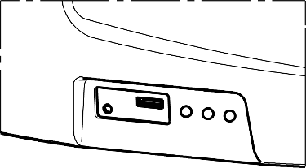
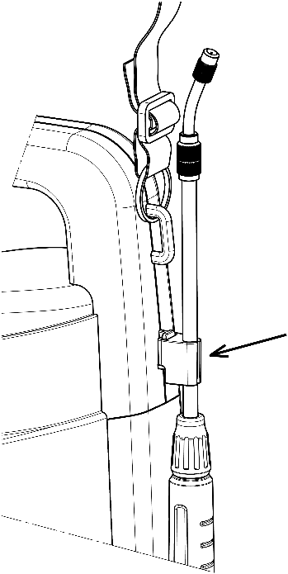
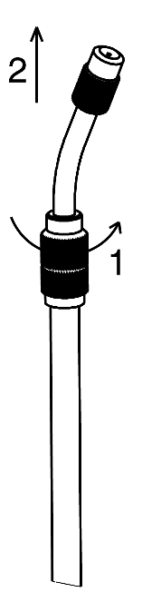

  - НАПОЛНЕНИЕ БАКА
Подготовьте раствор в специальном контейнере отличном от бака аппарата. Отвинтите крышку бака и влейте через фильтр с ситом приготовленный раствор. Тщательно привинтите крышку обратно.
ВНИМАНИЕ: не готовьте раствор в баке, готовьте в специальном отдельном контейнере. Никогда не вливайте раствор в бак насоса без использования фильтра.
  - РАЗМЕЩЕНИЕ НАСОСА
Поместите насос в горизонтальной плоскости на правильной высоте, чтобы упростить операцию вставки руки в плечевой ремень, предварительно отрегулированный с помощью двух пряжек.

  - ПУСК НАСОСА
- Возьмите штангу и направьте ее в область распыления.
- Включите насос, используя переключатель на ручке насоса, чтобы начать распыление.
- Чтобы остановить распыление, выключите насос, используя тот же переключатель.
ВНИМАНИЕ: никогда не запускайте насос с пустым баком.
ВНИМАНИЕ: не разряжайте полностью аккумулятор, своевременно заряжайте его, когда он разряжен. Полностью зарядите аккумулятор перед длительным хранением насоса.

  - РЕГУЛИРОВАНИЕ СОПЛА
Этот насос оснащен регулируемым конусным соплом.
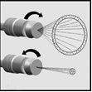
Привинчивая или отвинчивая конечную часть сопла можно регулировать диаметр рассеивания до получения струи.

РЕГУЛИРУЕМОЕ СОПЛО
Давление (бар) | Литры/мин. | Время работы аккумулятора  (часы ) | Литров на каждую зарядку аккумулятора
1 | 0,35 | 2,5 | 52,5
2 | 0,24 | 2,0 | 29
Давление регулируется соплом
  - ОПЕРАЦИИ, КОТОРЫЕ СЛЕДУЕТ ВЫПОЛНИТЬ ПО ОКОНЧАНИИ РАБОТЫ
Завершив работу, слейте возможные остатки жидкости в подходящий контейнер и тщательно и обильно сполосните чистой холодной водой внутри бака и гибкого шланга, пропуская воду через штангу.
Проверьте, чтоб вся промывочная вода полностью вышла. Выключите главный выключатель.
Разбирать, очищать и собирать фильтр насоса следует только после очистки бака.
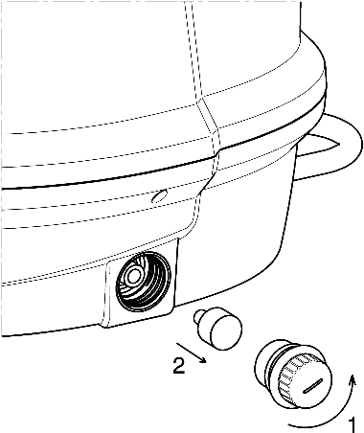

Очистите ручку влажной тканью, не опуская ее в воду.
Davide e Luigi Volpi S.p.A.
Via San Rocco,10 – 46040 Casalromano (MN) – Italy Tel. +39 0376.76009 - 76012 Fax. +39 0376.76408
www.volpioriginale.it
E-mail: commerciale@volpioriginale.it – export@volpioriginale.it
Очистите насос от постороннего материала, такого как мусор или других предметов, которые могут его повредить. Во время этой деятельности надевайте защитные средства и одежду.
ВНИМАНИЕ: не выливайте в окружающую среду использованную промывочную воду или оставшийся раствор; рекомендуем вылить эти жидкости в специальные сливы, подходящие для очистки и утилизации этих вод.
Всегда выключайте общий выключатель после каждого использования.
Храните насос в месте недоступном для детей, защищенном от солнца и мороза с полностью заряженным аккумулятором.
  - ЗАМЕНА ВЕЩЕСТВА В БАКЕ
В случае, когда необходимо заменить вещество, содержащееся в баке, выполните операции пункта 5.6, а затем операции пункта 5.2.

ОБСЛУЖИВАНИЕ

  - ВВЕДЕНИЕ
Правильное использование устройства и регулярное обслуживание необходимы для поддержания аппарата всегда в наилучших рабочих условиях, в действенном и безопасном состоянии.
Используйте только оригинальные запчасти.
  - ЗАРЯДКА АККУМУЛЯТОРА
Насос питается от герметичного аккумулятора, перезаряжаемого через USB-кабель (не входит в комплект) подключающемуся к разъему Micro USB, расположенному на основании насоса рядом со светодиодными индикаторами состояния зарядки.
Разъем Micro USB защищен специальной резиновой крышкой.
ВНИМАНИЕ: во время операций зарядки соблюдайте безопасные процедуры работы и правила техники безопасности. Для зарядки аккумулятора выполните следующие действия:
- Выключите главный выключатель.
- Откройте резиновую крышку разъема Micro USB.
- Подключите USB-кабель блока питания (не входит в комплект) к разъему Miscro USB, расположенному на основании насоса.
- Когда начинается зарядка, светодиоды последовательно мигают. Когда все 3 светодиода светятся, заряд завершен.
- Для полной зарядки аккумулятора необходимо примерно 3-4 часов.
- Когда зарядка будет завершена, установите крышку на гнездо Micro USB.
- Во время длительных периодов бездействия проверьте, чтобы общий выключатель был выключен.
Срок службы аккумулятора зависит в значительной степени от некоторых основополагающих правил:
- Не подвергайте его короткому замыканию.
- Не разряжайте его слишком: используйте его до тех пор, пока аккумулятор почти разрядится и сразу же перезаряжайте его.
- Перезаряжайте его своевременно с выключенным общим выключателем и соблюдая необходимое время.
- Не включайте насос во время фазы зарядки.
- Всегда храните насос с выключенным общим выключателем.
- Перезаряжайте и храните аккумулятор при температуре от 5 до 40 °C.
- В случае длительного хранения или неиспользования, перезаряжайте аккумулятор каждые четыре месяца.

ПРОБЛЕМЫ - ПРИЧИНЫ – РЕШЕНИЕ

ПРОБЛЕМЫ |  | ВОЗМОЖНЫЕ ПРИЧИНЫ | РЕШЕНИЕ
При включении насоса вода не выходит. | Двигатель не работает | Низкий заряд батареи | Зарядите
При включении насоса вода не выходит. | Двигатель не работает | Насос заблокирован | Обратитесь в сервисный центр
При включении насоса вода не выходит. | Двигатель не работает | Порван электрический провод | Обратитесь в сервисный центр
При включении насоса вода не выходит. | Двигатель не работает | Неисправность электродвигателя | Обратитесь в сервисный центр
При включении насоса вода не выходит. | Двигатель работает | Сопло засорилось | Почистите
При включении насоса вода не выходит. | Двигатель работает | Фильтр бака засорен | Почистите
При включении насоса вода не выходит. | Двигатель работает | Насос неисправен | Обратитесь в сервисный центр
При включении насоса выходит мало воды |  | Фильтр бака загрязнен | Почистите
При включении насоса выходит мало воды |  | Насос неисправен | Обратитесь в сервисный центр
При включении насоса выходит мало воды |  | Сопло загрязнено | Почистите
Автономность аккумулятора не соответствует | Автономность снижена | Время зарядки недостаточное | Перезарядите аккумулятор
Автономность аккумулятора не соответствует | Нет автономности | Порван кабель | Обратитесь в сервисный центр

УКАЗАНИЯ ПО РАЗБОРКЕ И УТИЛИЗАЦИИ
Davide e Luigi Volpi S.p.A.
Via San Rocco,10 – 46040 Casalromano (MN) – Italy Tel. +39 0376.76009 - 76012 Fax. +39 0376.76408
www.volpioriginale.it
E-mail: commerciale@volpioriginale.it – export@volpioriginale.it

Когда решено вывести из эксплуатации и утилизировать насос, необходимо действовать в соответствии с действующими нормами, обращаясь при необходимости к предприятиям по утилизации материалов и продуктов. Материалы, из которых изготовлен насос, не являются опасными и состоят в основном из:
- пластмассы и синтетического материала;
- черных (сталь) и цветных (алюминий – латунь – медь) металлов;
- электрического аккумулятора.

